Iepirkuma priekšmets: “ Mēbeļu piegāde mazbērnu grupas atvēršanas vajadzībām Daugavpils pilsētas 12.pirmsskolas izglītības iestādē”

TEHNISKĀ SPECIFIKĀCIJA
Vispārīgās prasības
- Piegādātājam jāizgatavo, jāpiegādā un jāuzstāda mēbeles ne vēlāk, kā līdz 2022.gada 10.augustam.
- Piegādātājam jāizgatavo un jāpiegādā mēbeles, ņemot vērā Latvijas standartā “Mēbeles. Krēsli un galdi mācību iestādēm” noteiktās prasības.
- Piegādātājam jāgarantē mēbeļu kvalitāte - ne mazāk kā 60 mēnešus. Piedāvātajā garantijas laikā izpildītājam jānovērš mēbeļu jebkura veida ražošanas un montāžas defekti par saviem līdzekļiem piecu darba dienu laikā no pretenzijas saņemšanas dienas. Garantijas laikā konstatēto defektu novēršana, mēbeļu transportēšana no/uz pasūtītāja telpām piegādātājam jāveic par saviem līdzekļiem.
- Koksnes, plastmasas un metāla detaļu virsmu pārklājumi nedrīkst saturēt:
- bīstamās vielas, kuras atbilstoši Direktīvai 1999/45/EC ir kancerogēnas, reproduktīvās sistēmas bojātājas, mutagēnas, toksiskas, alerģiskas ieelpojot vai bīstamas videi;
- halogēnorganiskos liesmu novērsējus, ftalātus, aziridīnamīdus, poli-aziridīnamīdus vai svinu, kadmiju, hromu, dzīvsudrabu un to savienojumus;
- gaistošos organiskos savienojumus, ja to īpatsvars pārsniedz 5% pārklājuma masas.

- Stiprinājuma furnitūrai jābūt vizuāli nepamanāmai un jānodrošina mehānisko slodžu izturību saskaņā ar standartu LVS EN 527-2.
- Atvilktņu vadotnes: ar pilnu atvilktnes atvērumu. Atvilktņu mehāniskā izturība un ilgizturība atbilstoši standarta LVS EN 14074 prasībām. Atvilktnēm jābūt ar maksimāli slēgtām sānu un aizmugures malām.
- Mēbeles jāizgatavo no kvalitatīva un veselībai nekaitīga materiāla. Virsmas viegli tīrāmas.
- Mēbeļu cenā jāiekļauj izmēru un konstrukcijas precizēšana, krāsu saskaņošana, izgatavošana, piegāde un montāža.
- Piegādātājam jāprecizē uz vietas mēbeļu konstrukcija, izmēri, jāsaskaņo krāsa.
- Attēliem un skicēm ir ilustratīva nozīme, noteicošais ir tehniskais apraksts.

N.  p.  k. | Preces  nosaukums | Preces apraksts | Skaits | Attēls | EUR bez PVN par vienu vienību | EUR bez PVN  par visu apjomu
1. | Bērnu redeļu gultiņa ar nolaižamu malu un matraci | Gultiņas izmēri: augstums - 100cm, platums - 60cm, garums – 120cm  •Materiāls: laminēta skaidu platnes.  *Gultas apmales ir noapaļotas, regulējamas, ar nolaižamu malu.  •Krāsa jāsaskaņo ar pasūtītāju  • Matrača vieta ir no 6 mm koka saplākšņa ar caurumiem ventilācijai.  • Matracis no porolona ar kokosa virskārtu un noņemamu pārvalku (rāvējslēdzis) no100% kokvilnas auduma.  Divas matrača vietas augstuma regulēšanas pozīcijas – no grīdas 26 cm un 46 cm.  Max. slodze: 20 kg.  Viena sānu mala ir regulējama (nolaižama) | 9 gab | 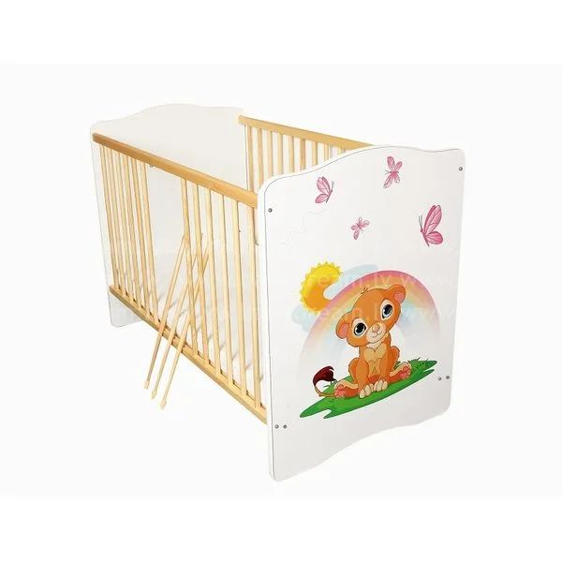
2. | Plaukts bērnu podiņiem | Plaukta izmērs: augstums-120cm; dziļums- 35cm;garums-120cm. Plaukts sadalīts 20 nodalījumos, katra nodalījuma izmēri: 30x30x35cm.  Materiāls: laminēta skaidu platnes.  Plaukta apmales ir noapaļotas  Visas malas ir apstrādātas ar 2 mm biezu ABS plastikāta malu.  Krāsa jāsaskaņo ar pasūtītāju | 2 gab | 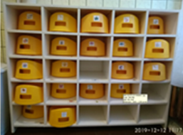
3. | Plaukti dvieļiem un glāzītēm18 bērniem | Pakaramais 18 dvieļiem. Izgatavots no lamināta (lamināta biezums 18 mm); ABS apmale. Plaukta izmēri:180cmx75cm  Plaukta apmales ir noapaļotas  Plauktam 18 nodalījumi ar āķīti dvielim  Krāsa:saskaņot ar pasūtītāju  Augšā plauktiņš glāzītēm.  Stiprināms pie sienas. | 1gab | 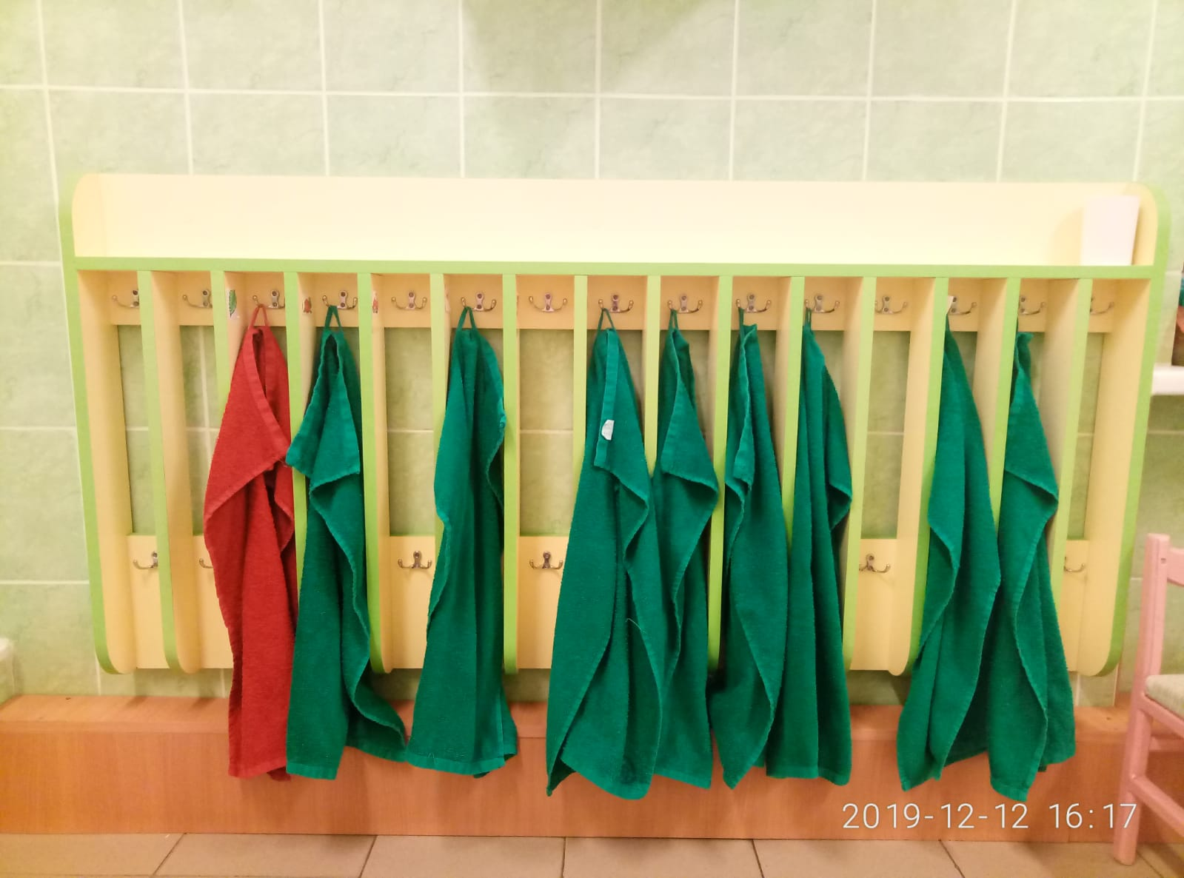
 | Skolotāju galds ar trim atvilknēm | Galds ar trijām atvilknēm.  Izgatavots no laminētas kokskaidu plāksnes (18mm). Ar apmali no ABS materiāla Ar plauktu un trim atvilknēm. Viena atvilne slēdzama. Ir priekšējais panelis.  Izmērs: platums — 120 cm, augstums — 74 cm, dziļums — 60cm  Krāsa:saskaņot ar pasūtītāju | 1gab | 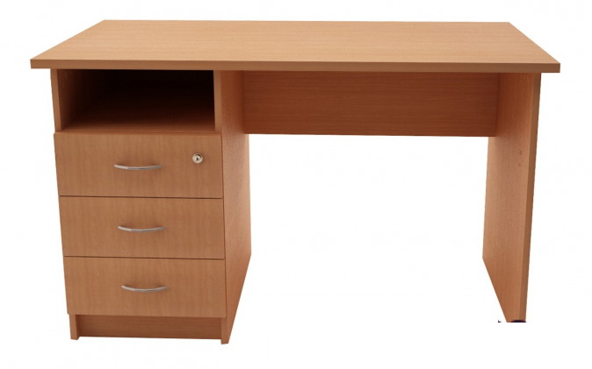
 | Krēsls ar atzveltni | Sēdeklis un atzveltne izgatavoti no liekta finiera 8mm biezumā, kas pārklāts ar nodilumizturīgu laku. Krēsla augstums 80cm,  Sēdekļa augstums 45cm,  sēdekļa izmēri 38 х 38cm | 1gab | 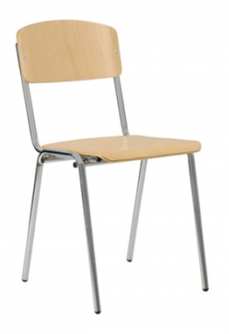
 | Bērnu krēsliņš | Krēsliņi izgatavoti no liekta finiera 18mm,(muguriņa un sēdvieta no 9mm) biezumā un pārklāti ar nodilumizturīgu laku. Malas noapaļotas.  Krēsliņa augstums-21cm;  Sēdvietas platums-20cm x 20cm. | 20 gab | 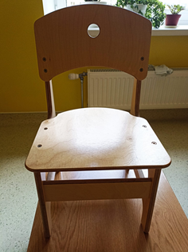  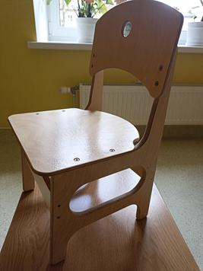
 | Garderobes bērnu skapji | 2-durvju skapis. Skapis sastāv no divām daļām. Augšējā daļā tiek novietots apģērbs, apakšējā daļa sēdēšanai un apavu novietošanai. Soliņa augšējā mala ar noapaļotiem stūriem; Skapji ir aprīkoti ar durtiņām. Abas daļas ir nostiprinātas viena uz otras. Starp pirmo un otro daļu ir lamināta plāksne, kas novērš durvju berzi pret sēdvietu. Krāsa:saskaņot ar pasūtītāju.  - Skapja platums 600 mm  - Apģērbu daļas dziļums 440 mm  - Skapja augstums 1660 mm  - Apavu plaukta augstums 300 mm  - Apavu plaukta dziļums 300 mm  - Sēdvietas platums 300 mm.  3-durvju skapis. Skapis sastāv no divām daļām. Augšējā daļā tiek novietots apģērbs, apakšējā daļa sēdēšanai un apavu novietošanai. Soliņa augšējā mala ar noapaļotiem stūriem; Skapji ir aprīkoti ar durtiņām. Abas daļas ir nostiprinātas viena uz otras. Starp pirmo un otro daļu ir lamināta plāksne, kas novērš durvju berzi pret sēdvietu. Krāsa:saskaņot ar pasūtītāju.  - Skapja platums 900 mm  - Apģērbu daļas dziļums 440 mm  - Skapja augstums 1660 mm  - Apavu plaukta augstums 300 mm  - Apavu plaukta dziļums 300 mm  - Sēdvietas platums 300 mm.  Izejmateriāls:  - lamināts 18 mm (krāsa pēc pasūtītāja izvēles)  - skapja ārējās un durvju apmales- PVC  - starpsienu apmales- ABS  - furnitūra (eņģes, āķīši, rokturi u.c.) saskaņojot ar pasūtītāju.  - soliņa virsmai jāiztur statiskā slodze 50 kg. | 3 gab.  4 gab. | 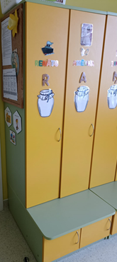  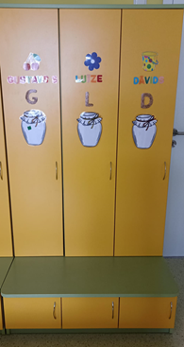
 | Skapīšu komplekts rotaļlietu gabāšanai | Atvērta tipa skapīši uz kājiņām, ar plauktiem, izgatavoti no laminētas kokskaidu plāksnes (18 mm).  Sastāv no 5 daļām:  4 vienādām daļām:  garums- 77,5 cm,  augstums ar kājiņām-50 cm,  dziļums- 45 cm,  iekšā pa vidu plaukts.  Un vienu trīsstūra veidīgu skapīti, garums-45cm, platums-45cm, augstums-50cm ar kājiņām.  Stūri-noapaļoti, detaļas aplīmētas ar 2 mm ABS maliņu.  Izpildītājam jāiesniedz risinājums. | 1 gab | 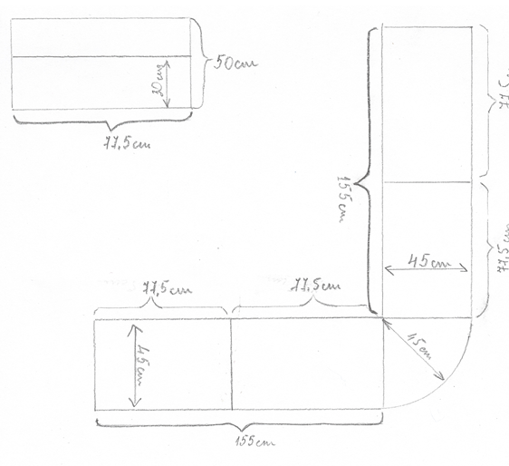
 | Bērnu mēbeles sižeta lomu rotaļām  (virtuve) | Izgatavota no laminētas kokskaidu plāksnes (18 mm) ar apmali no 2 mm ABS materiāla.  Ar noapaļotām malām.  Krāsa: saskaņot ar pasūtītāju.  Izmēri: garums 180 cm,  augstums 50 cm ar kājiņām,  dziļums 40 cm  Izpildītājam jāiesniedz risinājums. | 1gab | 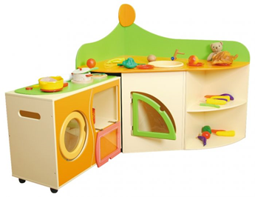
 | Bērnu mēbeles sižeta lomu rotaļām (frizētava) | Izgatavota no laminētas kokskaidu plāksnes (18mm) ar apmali no 2 mm ABS materiāla.  Ar noapaļotām malām.  Krāsa: saskaņot ar pasūtītāju  Izmēri: garums 130cm,  augstums 50 cm ar kājiņām,  dziļums 40 cm  Pa vidu-plaukts. Aiz durtiņām-plaukts.  Izpildītājam jāiesniedz risinājums. | 1gab | 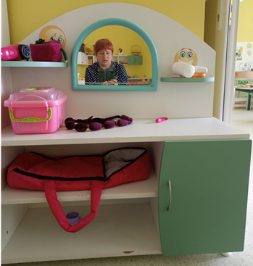
Kopā:

